☆児童クラブだより☆
令和 元年度７月１日
社会福祉法人 雅福祉会 みやび児童クラブ 関
TEL：098-988-4993 HP：http://gakudou.miyabi-hoikuen.jp
毎日、 蒸し暑い日が続いていますが、子どもたちは汗をいっぱいかきながら、元気にたくさん走り回ったりと色々な遊びを楽しんでいます。 今月末から、いよいよ夏休みが始まりますね。七夕に水遊び、夏祭りに宿泊学習と夏の行事を楽しみにしている子どもたちです。
一方、夏休みと言えば、宿題もたくさんあります。みやび児童クラブでは、お勉強の時間と遊びの時間のメリハリをしっかりつけながら、計画的に活動も楽しんでもらえたらと願っています♪今月もどうぞ宜しくお願い致します。
☆７月生まれのお友だち☆
☆７月の予定☆
２日（火） 硬筆（短冊づくり）
３日（水） そろばん
５日（金） 七夕会
６日（土） 保護者会10：00～
９日（火） 硬筆
１０日（水） そろばん
１６日（火） 毛筆
１７日（水） そろばん
１９日（金） １学期前半終了
２２日（月） 避難訓練
２３日（火） 毛筆・水遊び
２４日（水） そろばん・お誕生日会
２６日 (金) みんみんの森
２７日（土） 雅福祉会夏祭り
２９日（月） 消防署見学
3 0日 (火) 折り紙(外部講師)

１日（日） さ・ゆなさん・・・７歳
１日（月） まあやさん・・・８歳
１０日（水） りあさん・・・７歳
１２日（金） こなんさん・・・９歳
１４日（日） りょうせいさん・・・８歳
２０日(土) ひめかさん・・・８歳
２２日(月) たつみさん・・・７歳
２５日(木) かのんさん・・・７歳
おめでとう！！！
☆お知らせ＆お願い☆
・七夕の日には３階玄関正面に願い事を書いた短冊を掲示しま
す。お子様の願い事を是非見にいらしてくださいね☆
・6日（土）１0時～１1時、児童クラブのお部屋にて保護者
会を行います。夏休みの予定、過ごし方等、参加お待ちしております。
・13日(土)は第２土曜日の為、15日(月)は海の日の為休園になります。
・２２日（月）より夏休みに入りますので９時までの登園を宜しくお願い致します。持ち物は、学習用具、ひも付きの水筒、帽子、お弁当、着替えです。（名前の記入もお願いいたします。）ケータリング（１食３００円）をご希望される方は前日までに料金を添えて支援員までお知らせください。（１週間分まとめてでも構いません。）
・各学校のサマースクールを受講される場合は、保護者の方で学童まで連れてきてください。
・２４日（火）、３１日（火）の午後にみやび子ども園の屋上にて水遊びを計画しています。当日は、水着、帽子、タオル、着替え、ビニール袋、サンダルを持参してください。（希望者ですのでお子様と相談されて下さい(^▽^)）
・２７日（土）午後は夏祭り準備の為、午前保育（１３：００）となります。１８：１５より出店開始ですので親子でご参加ください。（児童クラブはゲームと飲み物担当です。）当日の午前・午後お手伝いのご協力お願い致します。１９：４０頃「りんけんバンド・ありがとう」を踊ります。服装は、甚平・浴衣（なければ体育着）でお願い致します。
・２９日（月）は消防署見学に出かけます。９：３０出発の予定ですので遅れずに登園してください。
・８月８日（木）９日（金）は宿泊学習です。詳しくは別紙でお知らせいたします。１０日（土）は休園となります。
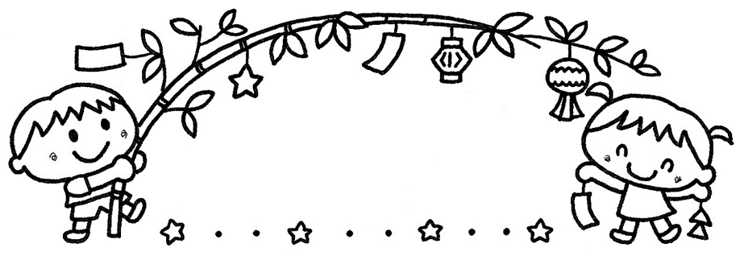
子どもたちのエピソード

【父の日製作】
６月１７日は父の日ということで、児童クラブでは、似顔絵メッセージカードを作りました！

始めは子どもたちに、「父の日カードを作ろう！」と声掛けをすると、「わかった～！」「可愛くしてもいいの？」と乗り気でした。製作していくうちに「母の日でやったから分かるよ～♪」とカードいっぱいになるくらいに、ビールの絵やシール「おつかれさま♡」「お仕事、いつもありがとう」「だいすき！！」と愛情たっぷり、心をこめて、頑張ってくれました！！
メッセージカードを製作している子どもたちを見ていて、いつもお仕事を頑張っているお父さん、ビールが大好きなお父さん、・・・とお父さんのステキな姿を子どもたちはちゃんと見ているんだな～と感心しました。
父の日製作しながら、お父さんのストーリを色々と教えてくれました。「遅くまでお仕事をして帰ってくるのが遅かったよ～」「夜ビール飲みすぎて朝寝坊したよw」などたくさん教えてくれました(笑)
子どもたちは笑顔で楽しそう教えてくれたので、お父さんの事が大好きなんだな～と伝わりました。

【平和学習】
６月２０日(木)、児童クラブでは平和学習として、山川喜美子先生をお招きして読み聞かせをしました。
①「まちとん」
②「げっとうの花 咲くときに」
③「へいわって どんなこと？」
の三冊の絵本を読んでくださいました。

４０名余りの子どもたちが真剣な眼差しできいていました。
「平和について考える」とてもいい時間を過ごしました。
最後に山川先生から「ツル」の折り紙も一人ひとりにプレゼントがあり、みんなで「いつまでも平和でありますように！！」とお祈りして終わりました。

山川先生、ありがとうございました☆
